配置国际化步骤

1. 在resources下新建国际化配置文件
2. 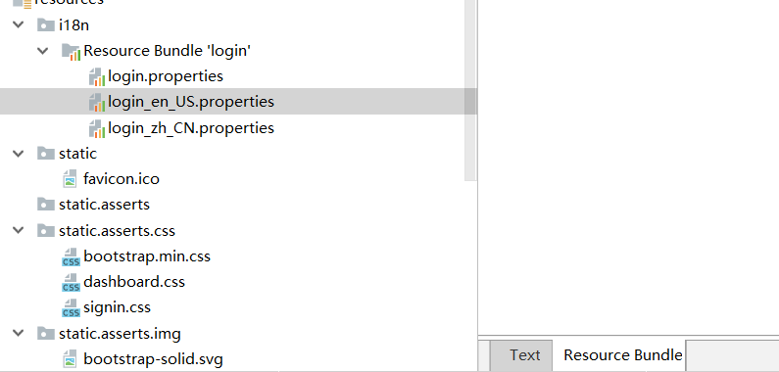
3. 配置中英文名称，加号直接写就行
4. 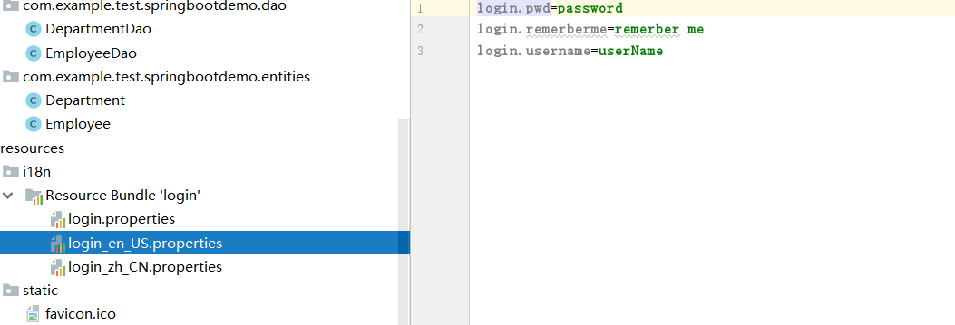
5. 配置文件中指定基础名,包括包名

Spring.message.basename=i18n.login

Springboot整合jsp

1. 新建springboot项目，war包。
2. 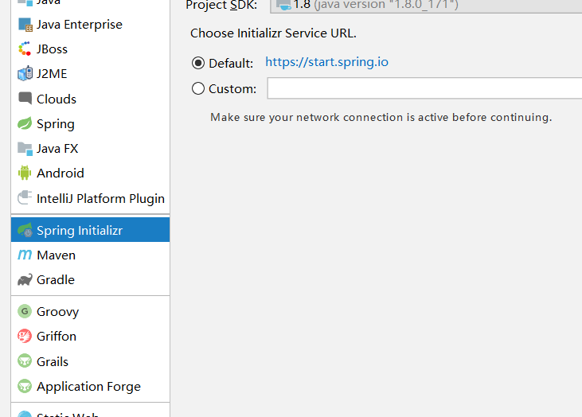2. 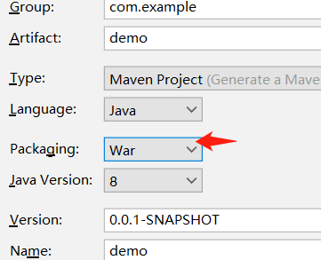
3. 选择配置，添加tomcat服务器，并把该项目添加到服务器中
4. 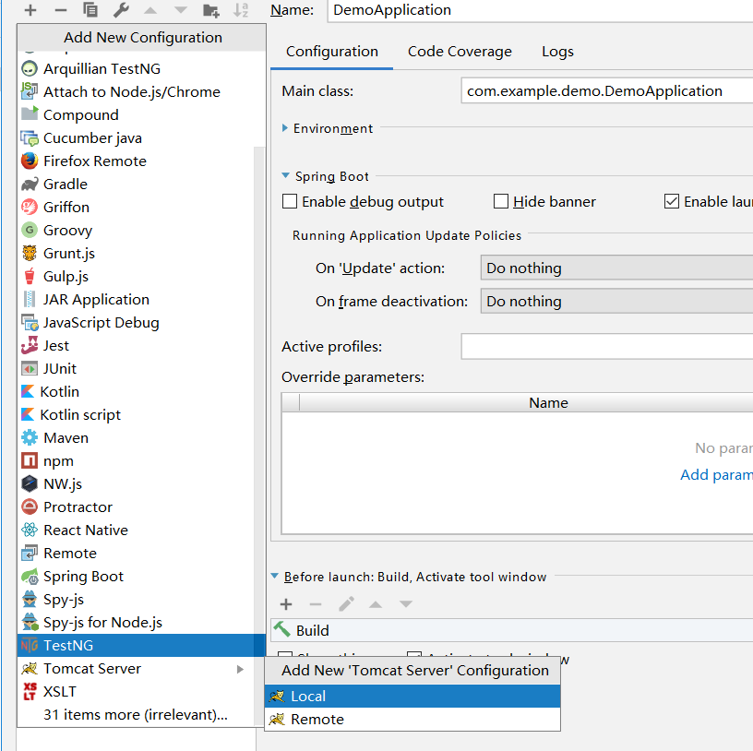
5. 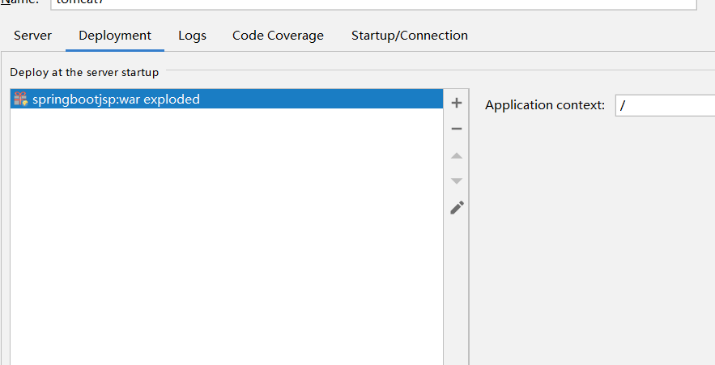
6. 配置MEA-INF的jsp文件
7. 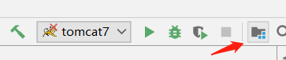
8. 添加webapp目录，并且添加mea-inf相关目录
9. 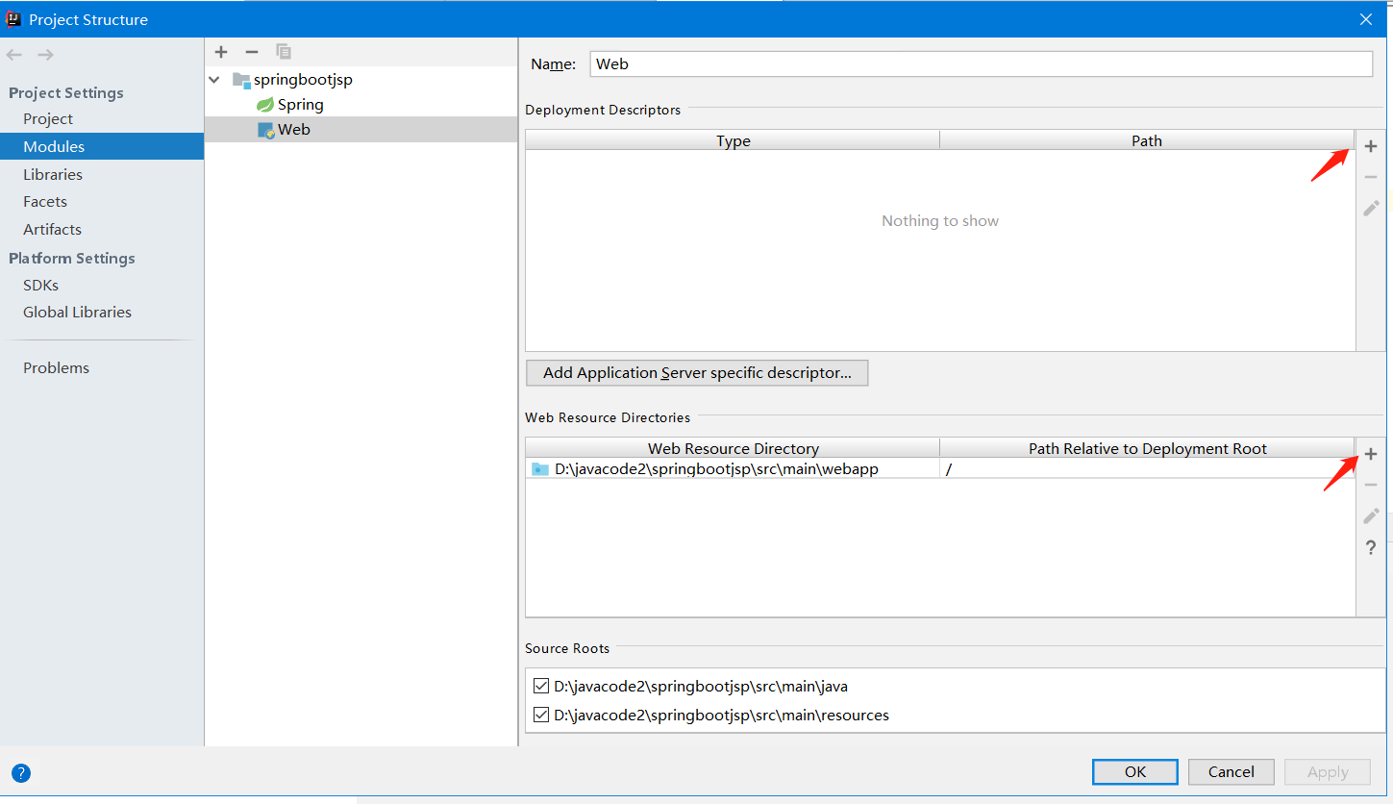

**缓存**

/**

* 将方法的运行结果进行缓存；以后再要相同的数据，直接从缓存中获取，不用调用方法；

* CacheManager管理多个Cache组件的，对缓存的真正CRUD操作在Cache组件中，每一个缓存组件有自己唯一一个名字；

*

*

* 原理：

* 1、自动配置类；CacheAutoConfiguration

* 2、缓存的配置类

* org.springframework.boot.autoconfigure.cache.GenericCacheConfiguration

* org.springframework.boot.autoconfigure.cache.JCacheCacheConfiguration

* org.springframework.boot.autoconfigure.cache.EhCacheCacheConfiguration

* org.springframework.boot.autoconfigure.cache.HazelcastCacheConfiguration

* org.springframework.boot.autoconfigure.cache.InfinispanCacheConfiguration

* org.springframework.boot.autoconfigure.cache.CouchbaseCacheConfiguration

* org.springframework.boot.autoconfigure.cache.RedisCacheConfiguration

* org.springframework.boot.autoconfigure.cache.CaffeineCacheConfiguration

* org.springframework.boot.autoconfigure.cache.GuavaCacheConfiguration

* org.springframework.boot.autoconfigure.cache.SimpleCacheConfiguration【默认】

* org.springframework.boot.autoconfigure.cache.NoOpCacheConfiguration

* 3、哪个配置类默认生效：SimpleCacheConfiguration；

*

* 4、给容器中注册了一个CacheManager：ConcurrentMapCacheManager

* 5、可以获取和创建ConcurrentMapCache类型的缓存组件；他的作用将数据保存在ConcurrentMap中；

*

* 运行流程：

* @Cacheable：

* 1、方法运行之前，先去查询Cache（缓存组件），按照cacheNames指定的名字获取；

* （CacheManager先获取相应的缓存），第一次获取缓存如果没有Cache组件会自动创建。

* 2、去Cache中查找缓存的内容，使用一个key，默认就是方法的参数；

* key是按照某种策略生成的；默认是使用keyGenerator生成的，默认使用SimpleKeyGenerator生成key；

* SimpleKeyGenerator生成key的默认策略；

* 如果没有参数；key=new SimpleKey()；

* 如果有一个参数：key=参数的值

* 如果有多个参数：key=new SimpleKey(params)；

* 3、没有查到缓存就调用目标方法；

* 4、将目标方法返回的结果，放进缓存中

*

* @Cacheable标注的方法执行之前先来检查缓存中有没有这个数据，默认按照参数的值作为key去查询缓存，

* 如果没有就运行方法并将结果放入缓存；以后再来调用就可以直接使用缓存中的数据；

*

* 核心：

* 1）、使用CacheManager【ConcurrentMapCacheManager】按照名字得到Cache【ConcurrentMapCache】组件

* 2）、key使用keyGenerator生成的，默认是SimpleKeyGenerator

*

*

* 几个属性：

* cacheNames/value：指定缓存组件的名字;将方法的返回结果放在哪个缓存中，是数组的方式，可以指定多个缓存；

*

* key：缓存数据使用的key；可以用它来指定。默认是使用方法参数的值 1-方法的返回值

* 编写SpEL； #i d;参数id的值 #a0 #p0 #root.args[0]

* getEmp[2]

*

* keyGenerator：key的生成器；可以自己指定key的生成器的组件id

* key/keyGenerator：二选一使用;

如何自定义生成keyGenerator：configuration配置类中配置生成一个keyGenerator类，在缓存注解参数中指定它的benId

*

*

* cacheManager：指定缓存管理器；或者cacheResolver指定获取解析器

*

* condition：指定符合条件的情况下才缓存；

* ,condition = "#id>0"

* condition = "#a0>1"：第一个参数的值》1的时候才进行缓存

*

* unless:否定缓存；当unless指定的条件为true，方法的返回值就不会被缓存；可以获取到结果进行判断

* unless = "#result == null"

* unless = "#a0==2":如果第一个参数的值是2，结果不缓存；

* sync：是否使用异步模式

/**

* @CachePut：既调用方法，又更新缓存数据；同步更新缓存

* 修改了数据库的某个数据，同时更新缓存；

* 运行时机：

* 1、先调用目标方法

* 2、将目标方法的结果缓存起来

* key = "#result.id"：使用返回后的id

* @Cacheable的key是不能用#result，因为@Cacheable是运行方法前,不知道result的结果

*

*/

/**

* @CacheEvict：缓存清除

* key：指定要清除的数据

* allEntries = true：指定清除这个缓存中所有的数据

* beforeInvocation = false：缓存的清除是否在方法之前执行

* 默认代表缓存清除操作是在方法执行之后执行;如果出现异常缓存就不会清除

*

* beforeInvocation = true：

* 代表清除缓存操作是在方法运行之前执行，无论方法是否出现异常，缓存都清除

*

*

*/

// @Caching 组合注解 定义复杂的缓存规则

@Caching(

cacheable = {

@Cacheable(value="emp",key = "#lastName")

},

put = {

@CachePut(value="emp",key = "#result.id"),

@CachePut(value="emp",key = "#result.email")

}

)

@CacheConfig注解在类上，配置方法公共的配置，比如CacheNames,KeyGeneratory等等

**Rabbitmq**

1.配置参数

**spring**:  
 **rabbitmq**:  
 **port**: 5672  
 **username**: guest  
 **password**: guest  
 **virtual-host**: /

2.注入RabbitTemplete，使用其发送消息

[3.使用@RabbitListener](mailto:3.使用@RabbitListener)注解在方法上，参数写消息实体或者Message表示队列的数据

[4.使用了@RabbitListener](mailto:4.使用了@RabbitListener)注解，就在住程序类上添加@EnableRabbit开启注解配置

1. 默认使用jdk序列化，要想使用Json序列化，配置MessageConverter类，配置json就行
2. 使用adminRabbit类，管理交换机和队列

**Springboot-elasticSearch**

/**

* SpringBoot默认支持两种技术来和ES交互；

* 1、Jest（默认不生效）更多操作：https://github.com/searchbox-io/Jest/tree/master/jest

* 需要导入jest的工具包（io.searchbox.client.JestClient）

* 2、SpringData ElasticSearch【ES版本有可能不合适】

* 版本适配说明：https://github.com/spring-projects/spring-data-elasticsearch

* 如果版本不适配：2.4.6

* 1）、升级SpringBoot版本

* 2）、安装对应版本的ES

*

* 1）、Client 节点信息clusterNodes；clusterName

* 2）、ElasticsearchTemplate 操作es

* 3）、编写一个 ElasticsearchRepository 的子接口来操作ES；

* 两种用法：https://github.com/spring-projects/spring-data-elasticsearch

* 1）、编写一个 ElasticsearchRepository

*/

**Springboot任务**

异步任务

方法是标注：@Async

启动类开启注解：@EnableAsync

定时任务：

@EnableScheduling、@Scheduled

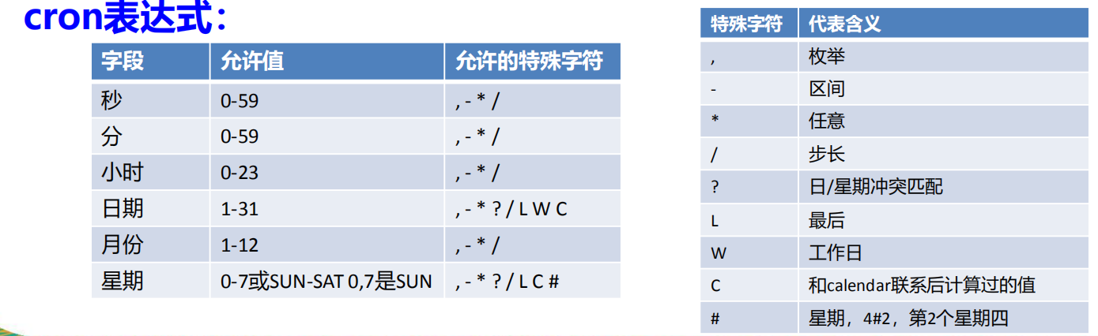

**Springboot邮箱**

**Springboot-security**

/**

* 1、引入SpringSecurity；

* 2、编写SpringSecurity的配置类；

* @EnableWebSecurity extends WebSecurityConfigurerAdapter

* 3、控制请求的访问权限：

* configure(HttpSecurity http) {

* http.authorizeRequests().antMatchers("/").permitAll()

* .antMatchers("/level1/**").hasRole("VIP1")

* }

* 4、定义认证规则：

* configure(AuthenticationManagerBuilder auth){

* auth.inMemoryAuthentication()

* .withUser("zhangsan").password("123456").roles("VIP1","VIP2")

* }

* 5、开启自动配置的登陆功能：

* configure(HttpSecurity http){

不要默认的登陆页面，自定义的登陆页面

* http.formLogin().loginPage(“/userlogin”);

* }

* 6、注销：http.logout();

* 7、记住我：Remeberme()；

*/

@EnableWebSecurity

public class MySecurityConfig extends WebSecurityConfigurerAdapter {

@Override

protected void configure(HttpSecurity http) throws Exception {

//super.configure(http);

//定制请求的授权规则

http.authorizeRequests().antMatchers("/").permitAll()

.antMatchers("/level1/**").hasRole("VIP1")

.antMatchers("/level2/**").hasRole("VIP2")

.antMatchers("/level3/**").hasRole("VIP3");

//开启自动配置的登陆功能，效果，如果没有登陆，没有权限就会来到登陆页面

http.formLogin().usernameParameter("user").passwordParameter("pwd")

.loginPage("/userlogin");

//1、/login来到登陆页

//2、重定向到/login?error表示登陆失败

//3、更多详细规定

//4、默认post形式的 /login代表处理登陆

//5、一但定制loginPage；那么 loginPage的post请求就是登陆

//开启自动配置的注销功能。

http.logout().logoutSuccessUrl("/");//注销成功以后来到首页

//1、访问 /logout 表示用户注销，清空session

//2、注销成功会返回 /login?logout 页面；

//开启记住我功能

http.rememberMe().rememberMeParameter("remeber");

//登陆成功以后，将cookie发给浏览器保存，以后访问页面带上这个cookie，只要通过检查就可以免登录

//点击注销会删除cookie

}

//定义认证规则

@Override

protected void configure(AuthenticationManagerBuilder auth) throws Exception {

//super.configure(auth);

auth.inMemoryAuthentication()

.withUser("zhangsan").password("123456").roles("VIP1","VIP2")

.and()

.withUser("lisi").password("123456").roles("VIP2","VIP3")

.and()

.withUser("wangwu").password("123456").roles("VIP1","VIP3");

}

}